 **Картотека игр**

**по духовно- нравственному воспитанию**

**«ДОБРЫЕ ИГРЫ»**

**«Добрые игры»**

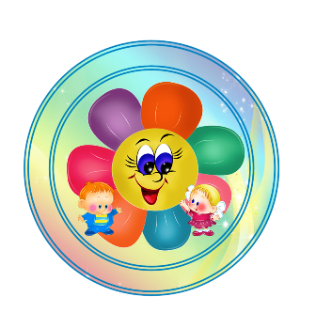

Познакомят со способами разрешения конфликта, связанного с чувством злости, а также способами управления и регуляции настроения, воспитывают дружеские взаимоотношения между детьми, заботливое отношение к малышам.

Данные игры формируют осознанное отношение к социальным нормам поведения, закрепляют навыки доброжелательного поведения в повседневной жизни, развивают положительные качества ребёнка, помогают отличать плохие поступки от хороших.

**«КОМПЛИМЕНТЫ»**

Предложите детям сесть в круг лицом и взяться за руки. Каждый ребенок должен сказать что-то доброе и приятное своему соседу, сидящему рядом. Тот, кому предназначена похвала, говорит: «Спасибо, мне очень приятно». И дальше он говорит комплимент следующему ребенку. Когда малыш затрудняется что-то сказать, взрослый должен ему помочь найти нужные слова.

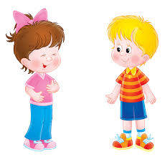

**«ПИРАМИДА ЛЮБВИ»**

Вспомните вместе с детьми о том, что все мы что-то любим. У кого-то это семья, у кого-то кукла, а некоторым просто нравится мороженое. Предложите детям построить пирамиду любви. Взрослый начинает ее строить, называя то, что он любит и кладет руку в центр. Затем каждый из детей называет то, что ему нравится или вызывает симпатию и кладет свою руку сверху. Таким образом, получилась целая пирамида.

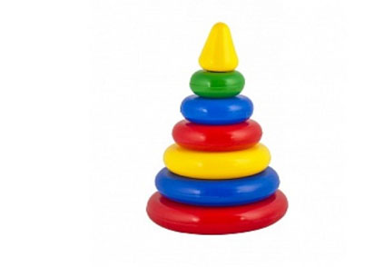

**«ЗНАКОМСТВО»**

Игру можно проводить с родителями и, так же с детьми подготовительной группы. Суть ее заключается в том, что вы будете по очереди называть свое имя и присущее вам качество. Начинающееся на ту же букву, что и имя.

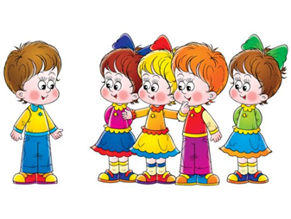

**«КОПИЛКА ДОБРЫХ ДЕЛ»**

Вырежьте из цветной бумаги кружочки или сердечки. В конце каждого дня предложите ребенку положить в «копилку» столько кружочков, сколько добрых дел он сегодня совершил. Если малыш затрудняется, помогите ему найти это доброе дело даже в малейших положительных поступках. Такая игра будет стимулом у крохи совершать что-то хорошее.



**«ВЫБРАСЫВАЕМ ЗЛОСТЬ»**

Дайте ребенку черные тучки или темные кляксы, предложите сложить их в мешок. При этом побуждайте ребенка рассказать, какие плохие поступки были у него сегодня. Договоритесь с малышом, что вы складываете вашу злость, обиду или другую отрицательную эмоцию в этот мешок и идете выбрасывать ее.

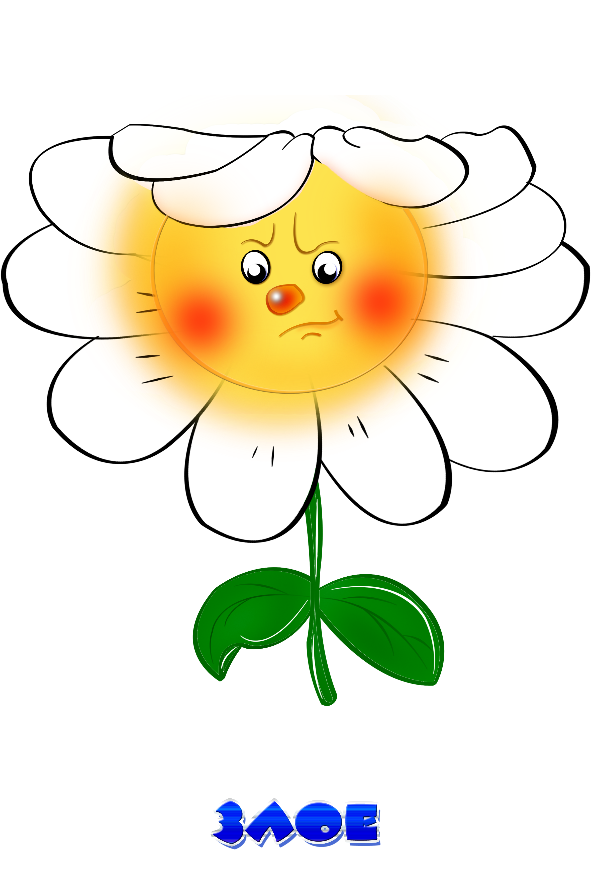

**«ЛАСКОВЫЕ ИМЕНА»**

Игра коллективная, воспитывающая доброжелательное отношение одного ребенка к другому. Игроки должны встать в круг. Один из участников бросает мяч другому, называя его ласково по имени. Например: Сереженька, Богданчик, Олечка и т. д. Выигрывает тот, кто назвал больше ласковых имён.

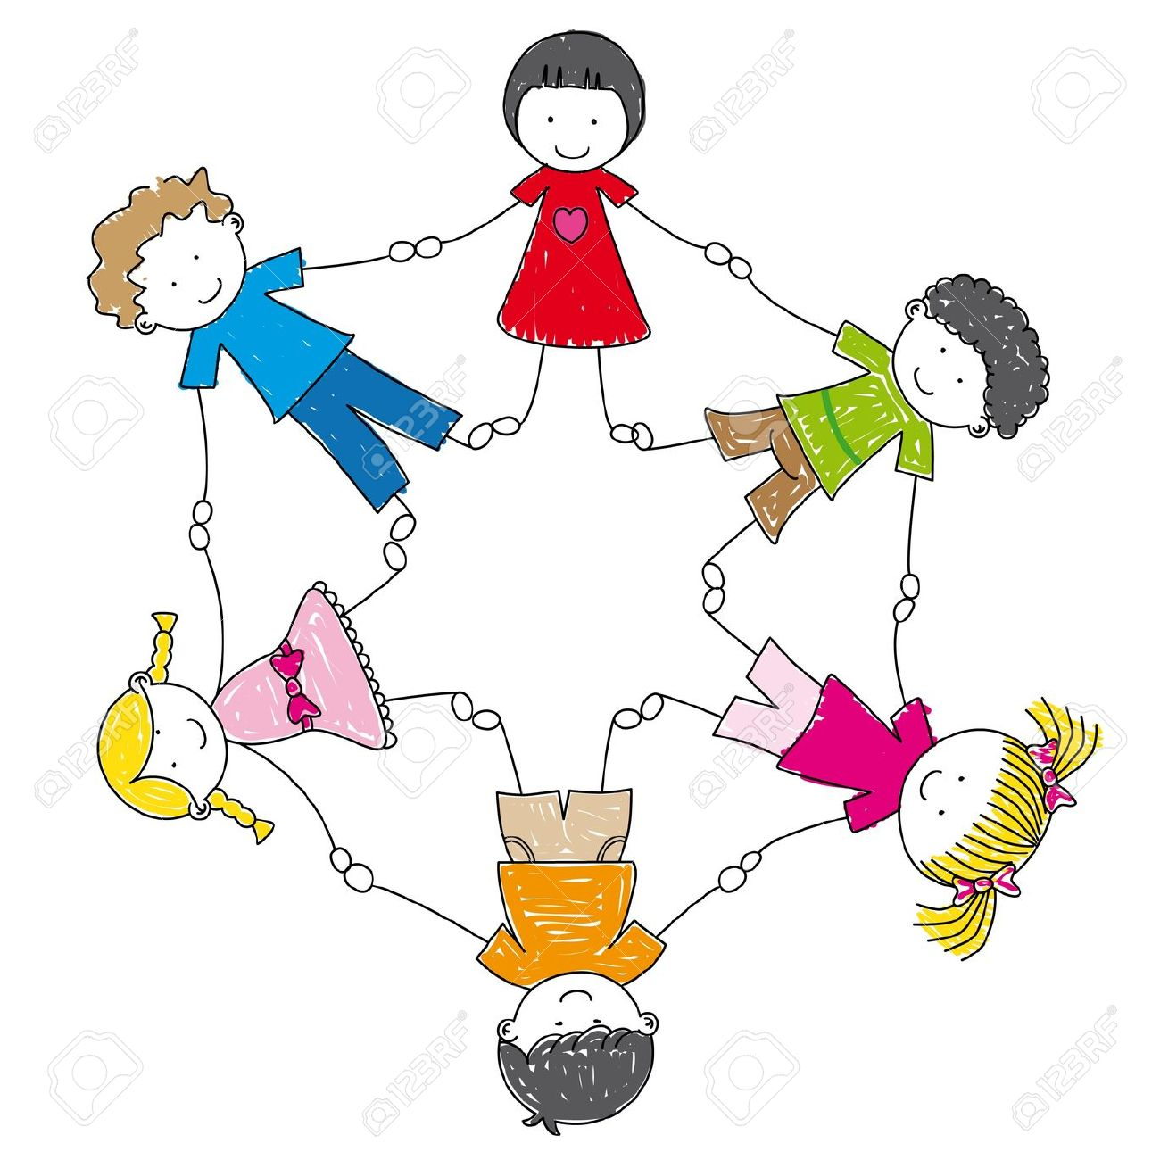

**«ДОБРО — ЗЛО»**

**Цель:** учить детей различать добрые и злые поступки. Воспитывать, дружелюбие, взаимопомощь и согласие.

Игровые действия: дети становятся перед взрослым. Взрослый по очереди называет детям любые слова, обозначающие какие-либо поступки, действия. Если слово обозначает добро, добрые дела, то дети хлопают в ладоши. Если это слово – зло, дети грозят пальцем и топают ногами.

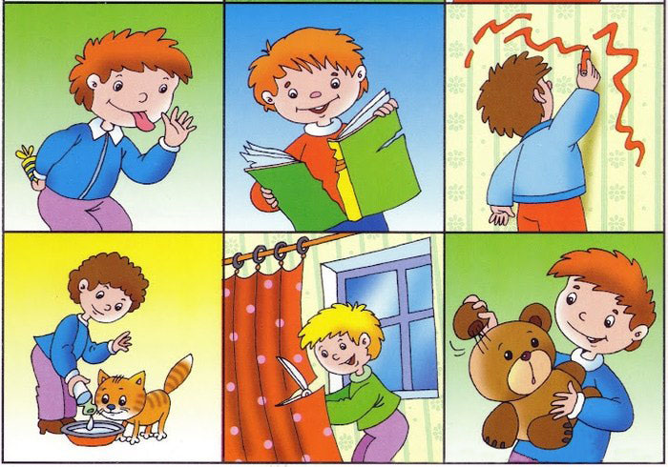

**«ТАЙНЫЙ ДРУГ»**

**Цель**: формировать доброжелательное, уважительное отношение к сверстникам.

Игровые действия: Сложить конверты с фотографиями детей в коробку и предложить каждому ребенку вытянуть один из них. Попросить детей не рассказывать, кто им достался на фотографии. Если кто-то вытянул свою фотографию, он вытягивает конверт снова. Объяснить детям, что тот человек, чью фотографию они вытянули, отныне становится их «тайным другом», и в течение последующих трех дней они должны тайно проявлять к нему как можно больше внимания. Предложить детям нарисовать портрет своего «тайного друга». Через несколько дней попросить детей угадать, кто был их «тайным другом» и провести с ними беседу о дружбе.



**«ВСПОМНИ СКАЗКУ»**

**Цель**: закреплять у детей знания содержаний сказок, рассказов. Учить анализировать и оценивать поступки героев. Воспитывать в детях желание совершать добрые дела

Игровые действия: дети вспоминают знакомые сказки и их героев, которые совершали добрые и злые поступки, анализируют и дают им оценку. За каждый ответ дети получают фишку.

Оборудование: цветные фишки. Приз для победителя.

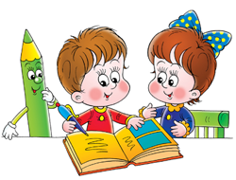

**"ПТИЦА СЧАСТЬЯ "**

**Цель**: Стимулировать детей на добрые дела, заботиться, оказывать помощь окружающим. Описание игры:

Стенд в виде птицы (Павлин, расположен на уровне глаз детей в доступном месте. Рядом с птицей в коробочке лежат кружочки. В этой же коробочке лежат вырезанные лица детей или их метки на обороте каждой метки липучка для крепления. Ребёнок прикрепляет свою метку и от неё лучиком выкладывает кружочки. Они обозначают дела. Красный кружок - помочь на занятии, голубой кружок - помочь одеться товарищу, оранжевый кружок - помочь дежурным, зелёный кружок - помочь воспитателю полить цветы, синий кружок - принести и насыпать корм в кормушку и т. д. Кружочки прикрепляются в течении дня в конце дня подводятся итоги.

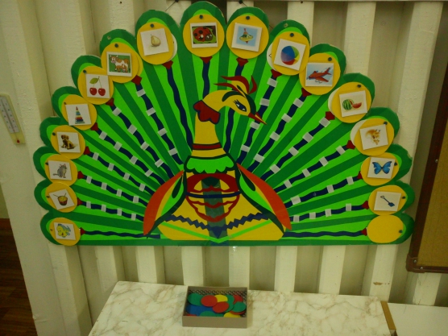

### 

### ****"ДОБРАЯ ТУЧКА "****

**Цель:** формировать понятие "Доброта" доброго отношения к близким, думать о своих поступках и поступках других, сопоставлять их и делать выводы

Воспитывать в детях доброе отношение, заботу о ближнем своём, оказание помощи. Побуждать детей в стремлении делать добро другим людям

**Ход игры:** Вывешивается картинка тучки с ленточками. Прикрепляются метки детей на каждую ленточку. Затем на ленточку прикрепляются капельки добрых дел.



**«ВОЗДУШНЫЙ ШАР "**

**Цель:** формировать у детей осознание, понимание добрых поступков. Учить анализировать, делать выводы. Отличать героев по поступкам. Формировать понятия положительного и отрицательного персонажа. Классифицировать их по данным понятиям

**Ход игры:**

Воспитатель читает сказку, рассказ. Затем происходит обсуждение прочитанного произведения. Дети отвечают на вопросы воспитателя. По желанию пересказывают понравившийся отрывок из текста. Далее происходит классификация по средством вопросов воспитателя, то есть деление героев на положительных и отрицательных. Положительных героев сажаем в воздушный шар, при этом ребёнок объясняет, почему он выбрал именно этого героя (приводит примеры добрых поступков данного персонажа)



**«РУКОТВОРНЫЙ И НЕРУКОТВОРНЫЙ МИР»**

**Цель:** Упражнять детей в умении различать предметы рукотворного и нерукотворного мира, развивать внимание, мышление, наблюдательность. Воспитывать бережное отношение к вещам.

**Игровые действия:** воспитатель называет детям различные слова. Если слово обозначает предмет, сотворенный руками человека, то дети хлопают в ладоши. Если это предмет не сотворенный человеком, то дети поднимают руки вверх и произносят слово «Бог».

**Правила игры:** правильно классифицировать и называть предметы

**«НАЗОВИ ЛАСКОВО»**

**Цель:** учить детей подбирать ласковые слова, образовывать уменьшительно-ласкательные слова и говорить их друг другу. Воспитывать дружелюбие, ласковость, нежность.

**Игровые действия:** дети встают в круг. Выбирается водящий – Фея Нежность. Этот ребенок по очереди дотрагивается волшебной палочкой до всех детей в круге. Выбранный ребенок говорит нежные слова соседу справа (слева). Например, милый, дорогой Ванечка. И т.д. **Оборудование:** волшебная палочка.

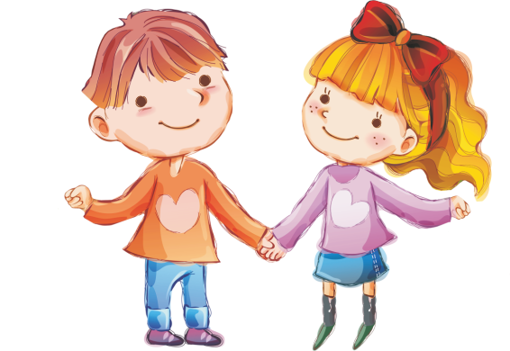

**«КРУГ ЖЕЛАНИЙ»**

**Цель:** содействовать развитию речи детей, коммуникативных навыков, мышления. Воспитывать миролюбие, твердое желание творить добро.

**Игровые действия:** дети становятся в круг и, передавая игрушку по очереди, друг другу, высказывают свои пожелания. Например, «Я хочу, чтоб все зло на планете исчезло». И т.п.

**Оборудование:** любая игрушка (мяч, кукла, мишка и т.п.).

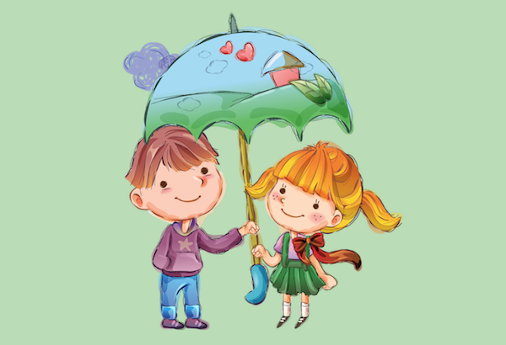

**«СНЕЖНЫЙ КОМ»**

**Цель:** позволяет детям скорее запомнить имена, друг друга, установить контакт.

**Ход игры:** Первый участник (например, слева от ведущего) называет свое имя. Следующий повторяет его, и, называет свое. И так по кругу. Упражнение заканчивается, когда первый участник назовет по именам всю группу

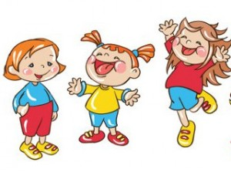

**«НЕ ВЫПУСТИМ ШАРИК ИЗ КРУГА»**

**Цель:**формирование умения действовать сообща, снятие эмоционального напряжения.

Играющие встают в круг и берутся за руки. В центр круга запускается воздушный шарик. Задача — любыми способами, но, не разъединяя рук, удержать шарик в воздухе как можно дольше.



**«КОЛЕЧКО КРАСОТЫ»**

**Цель:** помощь в формировании личности ребенка, его социальных и нравственных отношений с окружающим миром через развитие лучших качеств.

У вас есть колечко красоты. Стоит направить колечко на любого человека, как в нем сразу же становится видно все самое красивое. Дети встают в круг и вытягивают сложенные ладошки вперед. Педагог незаметно вкладывает колечко кому-нибудь в ладошки. Потом дети хором кричат: «Колечко, колечко, выйди на крылечко». Получивший колечко выбегает на середину круга. Он должен прикоснуться к своим друзьям колечком и рассказать о том, что красивого он видит в них. Тот, кто больше всех увидел красивого в своих друзьях, получает колечко красоты в подарок.



**«ПОМОГИ СЛЕПОМУ ДЕДУШКЕ»**

**Цель:** формирование чувства уважение к взрослым и сверстникам, внимательного отношения к окружающим их людям, доверию друг к другу, овладение навыками взаимодействия и сотрудничества, приобщение к этическим нормам поведения,

Количество игроков — не меньше 2-х человек. В начале игры выбирается ведущий путем жеребьевки. Ведущий должен предложить всем участникам разделиться на пары и выяснить, кто из них будет играть роль дедушки, а кто будет ему помогать. Ведущий объясняет, что «дедушка» плохо видит т.к. он старенький, поэтому ему завязывают глаза. Затем ведущий с остальными игроками придумывает маршрут (маршрут не должен проходить по прямой дороге, желательно обходить кусты, деревья, мебель…). По этому маршруту игроки проведут «слепого дедушку». После этого пары встают на старт и по свистку ведущего отправляются в путь. Победившим считается та пара, которая быстро и без ошибок преодолеет весь маршрут. Усложнение игры — до «дедушки» нельзя дотрагиваться и руководить его движением можно только словами.

**«ТОЛЬКО ХОРОШЕЕ»**

**Цель:** помочь детям формировать представление о добре.

Педагог с мячом в руках встает перед детьми, просит их выстроиться в ряд, а затем каждому из них бросает мяч. Дети ловят мяч только тогда, когда произносится какое-либо хорошее качество (правдивость, доброта, аккуратность). В этом случае они делают шаг в сторону педагога. Если дети случайно «поймают плохое качество» (нетерпимость, жадность, злость), они делают шаг назад. Побеждает тот, кто первым дойдет до педагога. Этот человек становится ведущим.

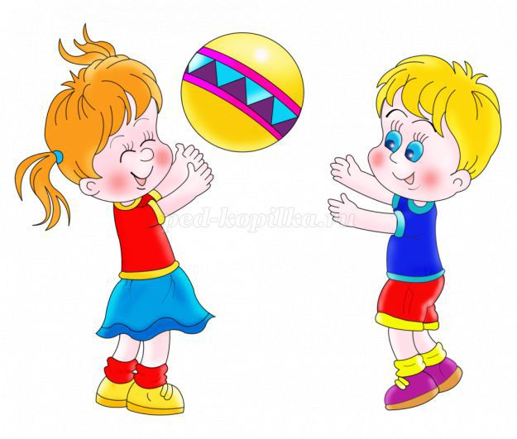

**«ЦВЕТА ЭМОЦИЙ»**

**Цель:** развитие воображения, выразительных движений.

**Ход игры:** Выбирается водящий, по сигналу он закрывает глаза, а остальные участники задумывают между собой один из основных цветов. Когда водящий откроет глаза, все участники своим поведением, главным образом эмоциональным, пытаются изобразить этот цвет, не называя, а водящий должен его отгадать. Можно разделиться на две команды, при этом одна команда будет изображать цвет (поочередно или одновременно), а вторая — отгадывать.



**«КРУГ ЧЕСТНОСТИ»**

**Цель:** продолжить формировать социальные и нравственные отношения с окружающим миром через развитие лучших качеств — честности ребенка.

Дети делятся на две команды. Члены одной команды встают в круг и, взявшись за руки, поднимают их вверх. Это круг честности. Вторая команда встает в цепочку друг за другом, под веселую музыку вбегает и выбегает из круга честности подобно ручейку. Когда музыка останавливается, дети, образующие круг честности, опускают руки и никого не выпускают из круга. Те, кто остались в круге, по очереди рассказывают о каких-либо честных поступках. Затем команды меняются местами.

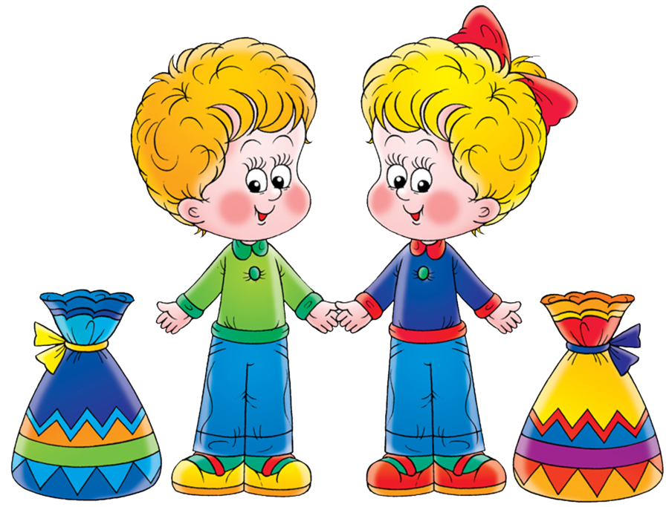

**«РУКИ ЗНАКОМЯТСЯ, ССОРЯТСЯ, МИРЯТСЯ»**

**Цель:** соотнесение человека и его тактильного образа, снятие телесных барьеров; развитие умения выражать свои чувства и понимать чувства другого через прикосновение.

**Ход игры:** Упражнение выполняется в парах, с закрытыми глазами, дети сидят напротив друг друга на расстоянии вытянутой руки. Взрослый дает задания

- Закройте глаза, протяните навстречу друг другу руки, познакомьтесь одними руками. Постарайтесь лучше узнать своего соседа. Опустите руки.

- Снова вытяните руки вперед, найдите руки соседа. Ваши руки ссорятся. Опустите руки. Ваши руки снова ищут друг друга. Они хотят помириться. Ваши руки мирятся, они просят прощения, вы снова друзья.

Обсудите, как проходило упражнение, какие чувства возникали в ходе упражнения, что понравилось больше?



**«СВЯЗУЮЩАЯ НИТЬ»**

Дети встают в круг и передают друг другу клубок ниток так, чтобы тот, кто уже держал клубок, не выпускал нить из рук. При передаче клубка мы говорим друг другу добрые пожелания.

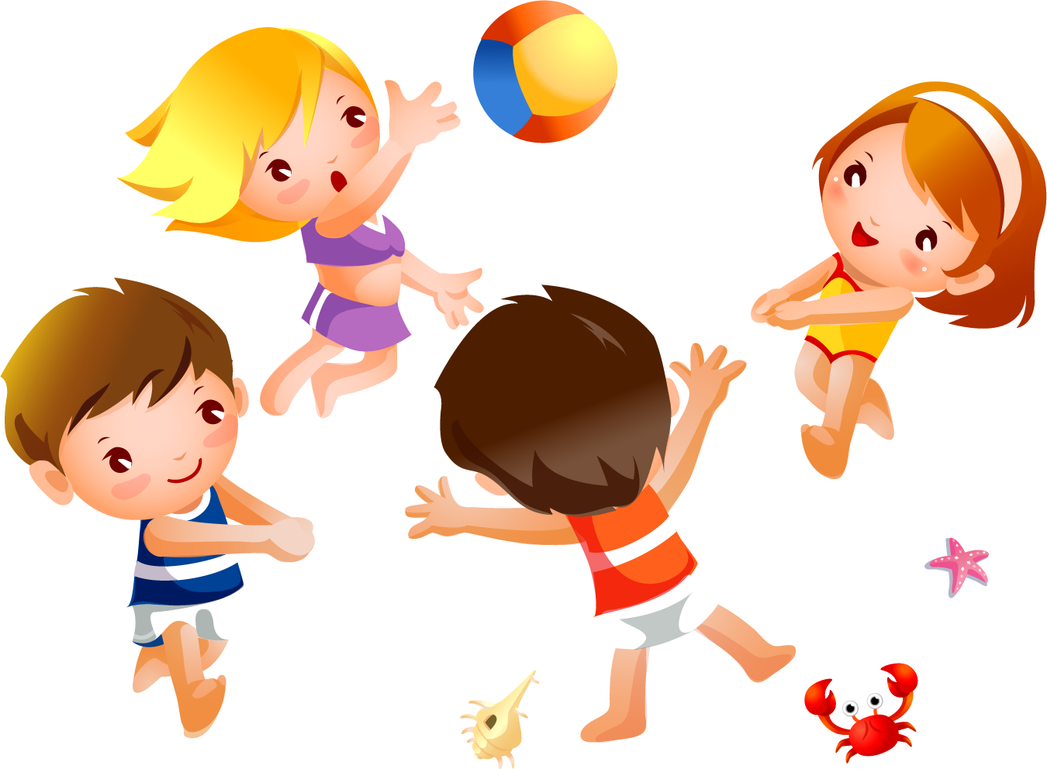

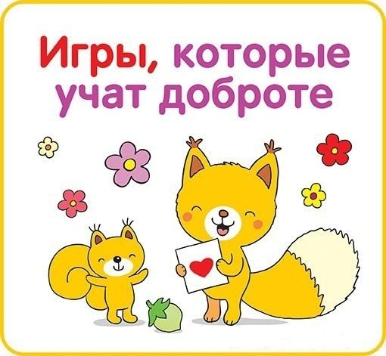

**«СОЛНЕЧНЫЙ ЗАЙЧИК»**

*Воспитатель*: А теперь закроем глаза. Пусть каждый представит себе, что в глаза ему заглянул солнечный зайчик. Закройте их ла­дошками. Зайчик побежал дальше по лицу, нежно погладьте его ладонями: на лбу, на носу, рту, щечках, подбородке. Поглаживайте аккуратно, чтобы не спугнуть. Погладьте голову, шею, руки, ноги. .. Он забрался на животик, погладьте его там. Солнечный зайчик любит вас, а вы погладьте его и подружитесь с ним. От общения с солнечным зайчиком вам стало спокойно, так что каждый может внимательно прислушаться к себе, почувствовать свое настроение, свои желания. Теперь вы можете открыть глаза.  
*Воспитатель*: Скажите, вы теряли когда-нибудь свои игрушки, ва­режки? А теряли ли вы когда-нибудь хорошее на­строение?

## «КОРОБКА С СЕКРЕТОМ»

Вам понадобится достаточно большая картонная коробка (например, из-под компьютера или другой бытовой техники). Ее всегда можно найти у знакомых. В этой коробке Вам нужно будет прорезать большие отверстия – такие, чтобы в них свободно пролезла рука.  Всего нужно сделать  4-6 отверстий. Играют соответственно 4- 6 человек (сколько отверстий в коробке, столько и игроков может быть в Вашей игре). Игроки просовывают руку в коробку (ведущий в это время придерживает коробку на столе), там находят чью-то руку, с ней знакомятся и угадывают, кто это был, с чьей рукой они только что познакомились.

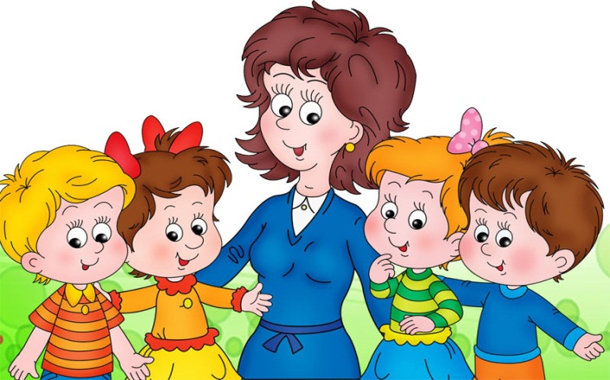

## «Я ХОЧУ С ТОБОЙ ДРУЖИТЬ»

Игра помогает наладить доброжелательную обстановку в группе взрослых и детей.

Водящий говорит: «Я хочу подружиться…» и далее описывает одного из участников группы. Участник, который догадался, что описывают именно его, быстро подбегает к водящему и жмет ему руку.  И сам становится водящим в игре.

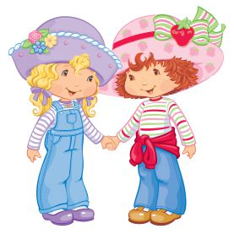

## «ХРОМАЯ УТОЧКА»

Уточка сломала лапку, и теперь плохо ходит. Ее роль выполняет один из детей. Ребенок, играя роль, уточки, старается показать, как ему больно, плохо и грустно. Все другие дети его утешают,  гладят, говорят ласковые слова, обнимают, поддерживают. Можно  играть так, чтобы дети сами выполняли роли, а можно использовать игрушки и говорить  за них. В этой коммуникативной игре малыши учатся проявлять сочувствие.

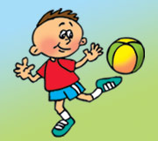

## «ПРИВЕТСТВИЕ» («ХЛОПУШКА»)

Все встают в круг,  руки вытягиваем вперед. Воспитатель открывает ладонь, дети  кладут на ладошку свои ладошки одна на другую (получается «горка»  из наших ладошек). Затем поднимают эту «горку» вверх и все вместе делаэт по команде «хлопушку». На слова: «Раз, два, три» поднимают руки и тянут их вверх очень высоко, не разъединяя рук. «Хлоп!» На слово «хлоп» общая хлопушка хлопает– руки быстро разводятся в стороны «фонтаном».

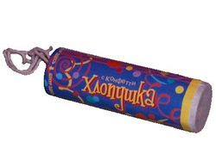

**«НА ПОПА»**

Нужно раскрутить свое яйцо так, чтобы оно встало «на попа», то есть вертикально! Кому это удалось, тот и победил и забирает яйца проигравших. Вот еще один способ развития смекалки в игре. Вы догадались, как закручивать яйцо так, чтобы оно встало на «попа»? Нет? Тогда за дело! Начинайте пробовать! И обязательно найдете этот способ***.***

**ГОРЯЧЕЕ ЯЙЦО.**

Для этой игры понадобится пасхальное, шоколадное или пластиковое яйцо. Посадите детей в круг и включите музыку, которая им нравится. Пока звучит мелодия, нужно передавать яйцо по кругу.          Когда музыка останавливается, тот у кого оказывается яйцо, покидает круг. Игра продолжается, пока не останется последний игрок, который и получает приз победителя.